主题：《陈烈汉大师陶瓷艺术作品展》开幕式及学术研讨会
时间：2016年1月13日下午
发言学者：饶晓勤
地点：北京国中陶瓷艺术馆
内容如下：

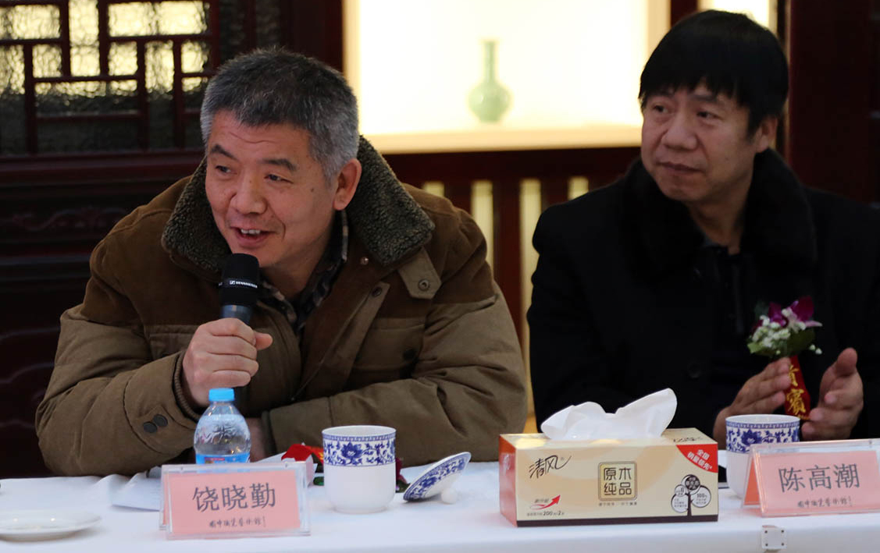

饶晓勤：我跟陈烈汉是多年的朋友，私交很好。我的印象是这样的，我和王建中教授的聊天中，有一次我们谈到时间坐标的话题，我认为陈烈汉是有时间坐标的，是计划性很强的，展览的作品中有他研究生的毕业创作，也有他工作后不同时期的作品，他到全国重点陶瓷产区都做过一些探索性作品，而且每一步都走的很踏实，为今后创作打下的坚实的基础，就像他已经把土地开拓的很肥沃，下一步该在这片肥沃的土地上种植更多的东西一样，今天大家帮他总结，其实也是他自己的一个总结，下一步的创作会向更高的高峰迈进，这是我的一个印象。另一个印象，大家知道，全国各大窑口陶瓷的烧成温度是不一样的，烧成温度决定陶瓷的艺术效果，往往一个好的釉料材质不经过反复的实验是很难烧出的，在这个过程中他肯定品尝过很多失败，也得到过别人经验的帮助。今天他利用这个火，创造性地烧出了这么多的作品，我非常祝贺他，我希望他以今天的总结作为一个全新的起点，创造更好的成绩，创作出更多更精彩的作品来。

王建中：非常感谢饶大师的发言，刚才说了一个非常形象的比喻，我也相信未来烈汉的创作一定会找到一个最适合他的语言形式，创作出更好的作品。

